Chronik des SV Günding

50 Jahre Sportverein Günding, ein Sportverein der von Anfang an sein Hauptaugenmerk auf die Jugendarbeit gelegt hat und dabei nicht vergaß, auch das Sportgelände, ein Sportheim und die Sporthalle auf- und auszubauen. Dabei sind 2 Namen besonders hervorzuheben. Als erstes Josef Grain, der als 1. Vorsitzender die Geschicke des Vereins 30 Jahre geleitet hat und Hubert Kranz, der als sein Nachfolger 16 Jahre als erster Vorsitzender tätig war.

Als die Burschen aus Günding die Idee hatten, einen Sportverein zu gründen, wußten sie noch nicht, wie schnell sich dieser zur heutigen Leistungsstärke entwickeln würde. 63 Gründungsmitglieder waren bei der „Geburt“ des SV Günding am 16.Mai 1969 dabei, heute hat der Verein 650 Mitglieder. Mitausgedienten Telefonmasten baute man Tore auf der Wiese beim Gasteiger und fing an zu trainieren. Geduscht wurde in einer Maschinenhalle und später im Gasthof Feldl. Heute hat der SV Günding ein schönes Sportheim, eine Sporthalle, ein Stadion mit Bandenwerbung, 2 Großfeld Trainingsplätze, zwei Jugendplätze, eine Beach Volleyballanlage sowie zwei Stockschützenbahnen, fast alle mit Flutlicht.

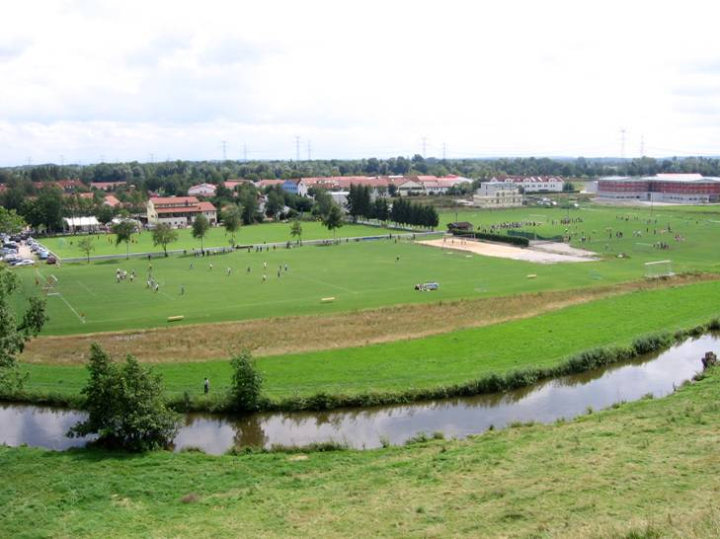

Der Verein fing mit Fußball seine sportlichen Aktivitäten an, schon 1971 eröffnete der SV mit 75 Frauen und Mädchen die Sparte Damengymnastik. Im Jubiläumsjahr gibt es beim SV Günding Fußball in den Sparten Senioren, Senioren -C, Jugendmannschaften in allen Altersklassen, Damengymnastik, Fit for Fun, Zumba, Fit Kids, Tanzmäuse, Ballsport, Freizeit Volleyball sowie eine Judoabteilung.

Beim Bau des Sportheims 1972 halfen alle zusammen, nicht nur die Sportler, auch die Landwirte des Dorfes halfen mit, so wie viele Landwirte mit dabei waren, als der Sportplatz gebaut wurde. Den Grund für den ersten Sportplatz erhielten die Gündinger über einen Pachtvertrag von Sophie Feldl. 1974 begann man mit dem Bau des zweiten Spielfeldes. Den Grund für das Spielfeld stellte Adolf Rabl zur Verfügung. Um diesen Trainingsplatz baute man in Eigenleistung eine Flutlichtanlage.

Schon 1974 fingen die Planungen zum Hallenbau an. Zehn Jahre nach Vereinsgründung hatten es die Gündinger geschafft, die neue Sporthalle mit den Ausmaßen 42 mal 24 Meter, die neue Sporthalle konnte eingeweiht werden. 1993 konnte der Sportverein seinen Jugendplatz einweihen. In den Jahren 2005 bis 2010 kamen noch ein zweiter Trainingsplatz, ein Jugendplatz sowie die Beach Volleyballanlage dazu. Alle Spielfelder wurden mit einer Flutlichtanlage ausgestattet.

Im sportlichen Bereich ging es bei den Fußballern rauf und runter. Der Tiefpunkt liegt schon Jahre zurück, als wir gerade noch den Abstieg in die B-Klasse ( zweit niederste Klasse) verhindern konnten. Danach besann sich wieder an unsere Stärken, dass das Hauptaugenmerk auf die Jugendarbeit gelegt wurde. Durch konsequente Arbeit schafften wir es, auf diesem Tief herauszukommen. Seit 2013 spielen wir in der Kreisliga, mit überwiegend Eigengewächsen aus der Jugend. In der Saison 2016/2017 gelang der größte Coup der Vereinsgeschichte. Mit unserer ersten Mannschaft schafften wir den Aufstieg in die Bezirksliga, mit der zweiten Mannschaft den Aufstieg in die Kreisklasse. Leider konnten wir die Klassen jeweils nur ein Jahr halten, was aber für uns kein Beinbruch war. In dieser Saison meldeten wir zum ersten Mal in der Vereinsgeschichte eine dritte Seniorenmannschaft an.
Heute, wie damals bei der Vereinsgründung ist das Herzstück des Vereins die Jugendabteilung. Wir sind sehr stolz, dass wir es immer wieder schaffen, Spieler der eigenen Jugend in den Seniorenbereich zu integrieren.
Es freut uns natürlich auch, dass wir auch eine Damen Mannschaft im Verein haben. Diese Mannschaft wurde ungeschlagen Herbstmeister und hat gute Chancen, wenn sie so eine gute Rückrunde spielt, Meister zu werden. Wie bereits erwähnt, haben wir alle Altersklassen in einer Spielgemeinschaft mit Bergkirchen besetzt. Auch die Bambini, F- und E-Jugend spielen in Günding Fußball, sowie 2 Mädchenmannschaften.

1981 stellte Josef Grain bei der Jahreshauptversammlung fest, dass bedingt durch die Sporthalle, der SV Günding von einem Fußballverein zu einem Sportverein herangewachsen ist. Schriftführer Johann Grain konnte auf der selben Versammlung feststellen, dass der Mitgliederstand von 374 im Jahr 1979 auf 537 zugenommen hat.
1979 gründete man eine Tischtennisabteilung unter der Leitung von Hort Schäfer und Herbert Haas fing mit der Herrengymnastik an. 1981 gab es schon Damen, die unter der Leitung von Ingrid Herzog Volleyball spielten. Der Versuch Handball beim SV einzuführen, scheiterte nach kurzer Zeit.

Sehr positiv wurde 1982 die Herausgabe eines Informationsblattes innerhalb des Vereins von den Mitgliedern aufgenommen, heute gibt es dieses Blatt zwar nicht mehr, jedoch seit Jahren das Magazin „ Günding Aktuell“, Informationen aus allen Abteilungen.

1984 lobte der 1. Vorstitzende bei der Jahreshauptversammlung den Fleiß der Vereinsmitglieder, denn in unzähligen freiwilligen Arbeitsstunden wurden große Baumaßnahmen durchfgeführt.
- Anbau des Vereinsheim
- Erneuerung der vor Jahren selbst zusammengestellten Flutlichtanlage
Die Baumaßnahmen wurden ohne Zuschüsse bewältigt werden.

1987 setzten die Verantwortlichen alles daran, eine moderne, Jahrzenten überdauernde Sportumrandung zu planen. Die Faschingsbälle, Kirchweihtanz, Kinderfasching fanden sehr große Anerkennung und über die Landkreis hinaus bekannt.
Auf der Jahreshauptversammlung stellte Josef Grain fest, dass seit der Gründung vor 18 Jahren immer mehr Sportarten im Verein betrieben werden und die Anforderungen an die Vereinsführung umfangreicher und arbeitsintensiver. Gefeiert werden konnte der Abschluss des Vereinsheimanbaues sowie die neue Inneneinrichtung im Gastraum. Drei Gemälde wurden vom Gündinger Hobbymaler Adolf Rabl gestiftet. Die Rahmen für die Bilder wurden zum Teil von den Gündinger Landwirten finanziert.

Am 16.Mai 1989 wurde der SV Günding 20 Jahre jung. Josef Grain drückte das auf der Jahreshauptversammlung so aus: „ Wir haben viel geschaffen in den vergangenen 20 Jahren. Bürgermeister Huber hob in seiner Ansprache die gute Jugendarbeit in diesem Verein hervor. „Die Jugend ist das Fundament jeden Vereins“ und zu Josef Grain gewandt: „Deine Ruhe und Ausdauer, gepaart mit viel Fleiß, haben vorrangig dazu beigetragen, daß der Verein heute so dasteht.“

Bei der Jahreshauptversammlung 1991 mußte der SV Günding das erste Mal eine Negativerfahrung machen, denn erstmals in der Vereinsgeschichte konnte bei den Wahlen kein Hauptkassier gefunden werden. Erst in der extra einberufenen zweiten Veranstaltung konnte diese Position besetzt werden. Noch eine traurige Nachricht traf den SV Günding in diesem Jahr, den mit Robert Schmitz verstarb ein Förderer der Jugend. Robert Schmitz war nicht nur Spieler beim SV Günding, er hatte auch als Jugendtrainer sehr schöne Erfolge mit verschiedenen Mannschaften gefeiert.

Endgültig das letzte Mal stellte sich Josef Grain bei der Jahreshauptversammlung 1993 als 1. Vorsitzender zur Verfügung. „Das werden meine letzten 2 Jahre als erster Vorsitzender, dann soll ein Jüngerer die Verantwortung im Verein übernehmen“, sagte Josef Grain unwiederruflich. Erfreulich war, dass acht A-Jugendspieler den Sprung in die erste Mannschaft geschafft hatten. Auch die Volleyball-Damenmannschaft, schaffte den Aufstieg in die Bezirksliga. Aus den letzten beiden Jahren als 1. Vorsitzender wurden jedoch nochmals 6 Jahre, ehe Hubert Kranz im Jahr 1999 1. Vorsitzender des SV Günding wurde.

Rechtzeitig zum 30 jährigen Jubiläum hat der SV Günding eine neue Vorstandschaft. Hubert Kranz wurde im zweiten Anlauf neuer Vorstand und Nachfolger von Josef Grain beim SV Günding.

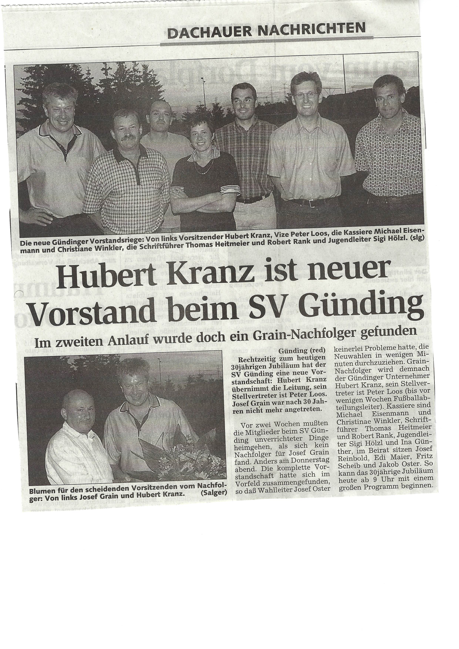
Erfreulich war, dass mit Hubert Kranz, ein junger Nachfolger als Vorstand gefunden wurde, der aber schon bei der Vereinsgründung als junger Bursch dabei war. Die ersten Aufgaben waren, die Planung, für die Renovierung und Aufstockung des Vereinsheim, die Renovierung der Halle und die Neugestaltung der Kabinen zu planen und beim BLSV einzureichen. Was folgten waren nun Jahre der Renovierung und Neugestaltung, wo die Mitglieder sehr gefordert waren, um mit viel Eigenleistungen ihren Beitrag dazu beizutragen. Hier gilt ein Dank an die Verantwortlichen, die dies mit Bravour vollendet haben. Und natürlich auch an die ganzen Helfer im Verein, die über Jahre, sehr viel Zeit und Kraft eingebracht haben, um die fälligen Renovierungen zu aller Zufriedenheit abzuschließen. Was in dieser Zeit entstanden ist, war ein Meilenstein und notwendig für den Verein. Durch die Aufstockung des Vereinsheim, konnte neben der Hausmeister Wohnung, das notwendige Büro des Vereins erstellt werden, sowie ein zusätzlicher Gymnastikraum neben der Hausmeister Wohnung. Dieser Raum wird für Kurse wie Zumba oder auch von unseren Tanzmäusen genutzt. Auch die Neugestaltung der Kabinen sowie die Hallentoiletten waren unbedingt notwendig, um für Entspannung bei den Großveranstaltungen in der Halle zu sorgen. Die Neugestaltung und Erweiterung des Sportheimes war notwendig. Die Pächter des Vereinsheims konnten nun auch Veranstaltungen im Sportheim anbieten, dass es verschiedene Räume in verschieden Größen gibt. Alles wurde damals für die Zukunft ausgerichtet, was absolut notwendig war, um den Verein für die Zukunft gut aufzustellen. Hier war schon der Weitblick der Vorstandschaft zu erkennen. Auch die Sportanlagen in Günding wurden erweitert. Man bekam ein drittes Großfeld, parallel zum Stadion sowie einen zweiten Jugendplatz sowie eine Beach Volleyball Anlage.
Unsere Volleyballer hatten auch in dieser Zeit die besten Jahre. Sie schafften den Aufstieg bis in die Bayernliga. Einzigartig, was hier geleistet wurde. Jedoch hatten wir so gut wie keine Jugendlichen im Volleyball. Bei uns war schon immer Fußball dominant und alle anderen Sparten taten sich schwer.
Sportlich ging es im Seniorenbereich der Fußballer auf und ab. Wobei die das Ab überwiegte. Sportlich war man 2006 fast am Ende. Man hatte nur noch eine Mannschaft, stand nach der Vorrunde in der A-Klasse besorgniserregend weit unten. Durch gravierende Veränderungen des Fußballabteilungsleiter Georg Winkler und seiner Mannschaft, konnte der Abstieg verhindert werden. In der neuen Saison wurde wieder eine zweite Mannschaft ins Rennen geschickt. Nun ging es wieder bergauf. Jedoch war hier die Voraussetzung, dass wir wieder in der Vergangenheit mehr auf die Jugendarbeit geschaut hat. Und wir hatten hervorragende Jugendtrainer und waren eine Institution im Jugendfußball im Landkreis. Wir schafften es, dass wir unsere sehr guten Spieler fast alle im Verein halten konnten, bis sie in den Seniorenbereich kommen. Wie zu Beginn des Vereins, ist auch damals und heute, das wichtigste Gut die Jugendarbeit. Dies wurde durchgezogen und so konnten wir die Erfolge feiern. Mit der zweiten Mannschaft stieg man 2x auf und spiet in der A-Klasse. Mit der ersten Mannschaft stieg man in der Saison 2012/2013 in die Kreisliga auf.

Bei der Jahreshauptversammlung im 2013 kündigte der damalige Vorstand an, dass dies seine endgültig letzte Amtszeit ist und zur nächsten Hauptversammlung 2015 ein neuer Vorstand gefunden werden musste.

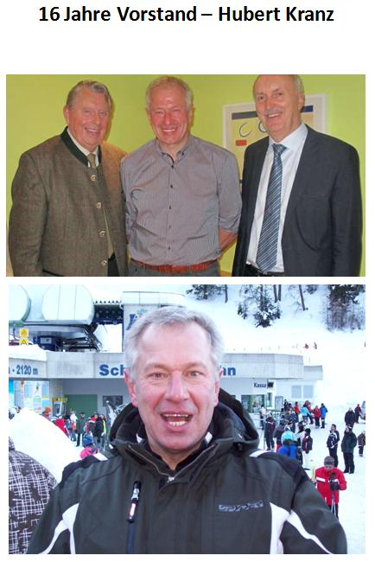

Fast 50 Jahre ist der SV Günding alt. Für die Kontinutät des Vereins mit knapp 700 Mitgliedern spricht, dass bisher nur zwei Vereinsvorsitzende die Geschicke gelenkt haben.
In der Aufbauphase stand Josef Grain von 1969 bis 1999 30 Jahre an der Spitze, bis sich Hubert Kranz bereit erklärte ab 1999 die erfolgreiche Arbeit von Josef Grauin bis 2015 fortzusetzen. Zur Verabschiedung desw langjährigen Vorsitzenden wurden einige Überraschungen präsentiert. Ihm wurde der „ Goldene Bär des SV Günding“ verliehen. Durch Bildeinspielungen wurden die großen Verdienste ihres Vorsitzenden ins rechte Licht gerückt, der sich „ mit großer Weitsicht und Bescheidenheit in unnachahmlicher Weise“ für das Wohl des „einzigartigen“ SVG einsetzte.
Auf der Jahreshauptversammlung wurde Heiko Krüger als neuer Vorsitzender des SV Günding gewählt. Ich weiß, in welche Fußstapfen ich gestiegen bin. Diese sind groß. Ich kann nur den Hut vor meinen beiden Vorgängern ziehen, die den Verein mit einer großen Weitsicht geführt haben. Diese Erben habe ich angetreten und versuche, den einzigartigen Verein weiterhin so zu führen.

Der größte Coup gelang in der Saison 2015/2016, als man mit beiden Mannschaften in die Bezirksliga, bzw. in die Kreisklasse aufstieg. Der Lohn für konsequente Jugendarbeit. Ein Meilenstein in der Vereinsgeschichte, das gebührend gefeiert wurde.

GÜNDING STEHT KOPF
DIE DOPPELAUFSTIEGSLEGENDEN 2016

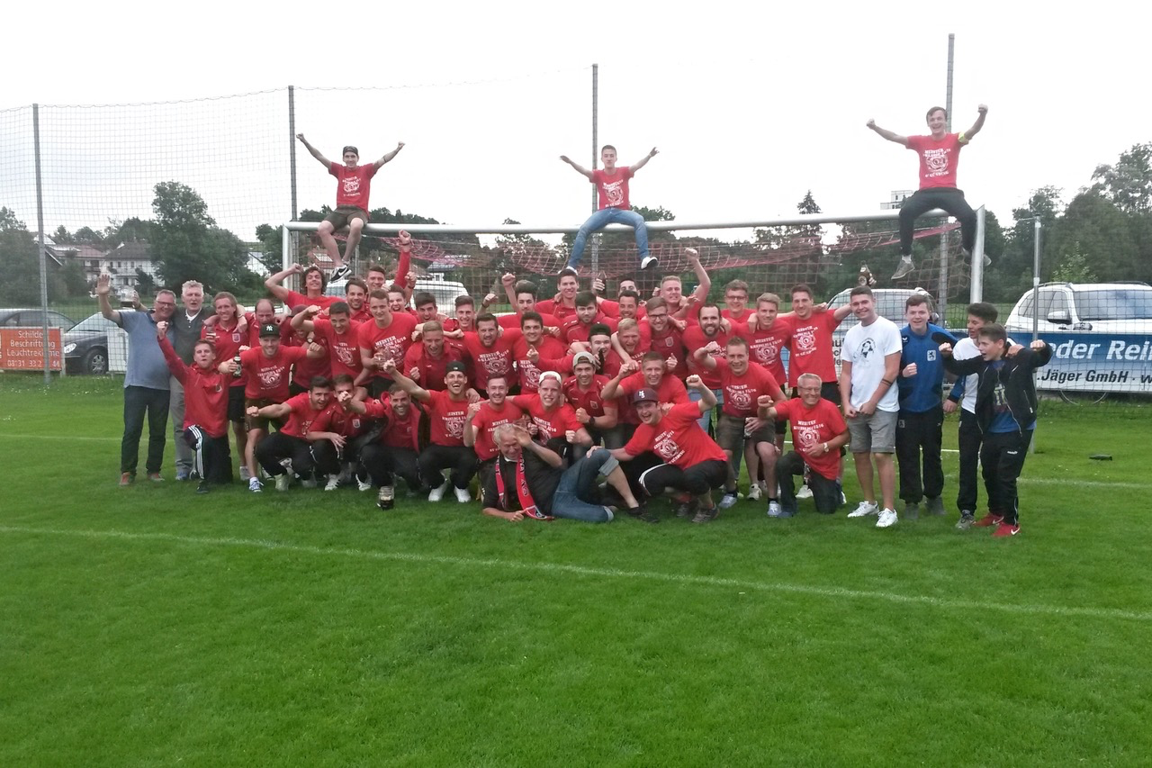

Leider stieg man mit beiden Mannschaften in der nächsten Saison wieder ab. Dies war aber kein Beinbruch.
Im letzten Jahr 2018 ist es uns gelungen, den Bavaria Cup, ein internationales Turnier, das von Günding und Karlsfeld an Pfingsten ausgetragen wird zu bekommen. Ein Turnier, bei dem Jugendmannschaften aus ganz Europa teilnehmen und bei uns täglich 1000 Spieler und Eltern auf unsere Sportanlage waren. Ein tolles Turnier, das einen sehr guten Anklang fand. Hier möchte ich nochmals bei allen freiwilligen Helfern bedanken, die durch ihren Einsatz dazu beigetragen haben, dass es so ein großer Erfolg war.

